

**更新：2019-1-23 18:40**

**编制：反熵秩序研发组**

**UW操作说明书**

目录

前言 4

一、用户管理 4

模块功能简介 4

1、登录 4

2、查询用户信息 5

3、添加用户 5

4、编辑用户信息 6

5、登出 6

二、物料管理(本版本有改动) 7

模块功能简介 7

1、查询料盒 7

2、添加料盒 8

3、查看料盒详情 9

4、更新料盒信息 9

5、删除料盒 10

6、查询物料 10

7、新增物料 11

8、查看出入库记录 11

9、查看物料详情 12

10、更新物料信息 12

11、删除物料 13

12、导出物料报表 13

13、导入物料类型表 14

14、查询供应商 14

15、添加供应商 15

16、更新供应商信息 15

17、删除供应商 16

三、任务管理 17

模块功能简介 17

1、查询任务 17

2、创建任务 18

3、查看任务详情 18

4、更改任务状态 19

5、设置任务优先级 20

四、日志管理 20

模块功能简介 20

1、查看任务日志 21

2、查看接口调用日志 22

3、查看物料位置转移日志（暂未用上） 23

五、叉车管理 23

模块功能简介 23

1、查询叉车 23

2、启用/禁用叉车 24

3、运行/暂停所有叉车 25

六、出入库管理(本版本有改动) 26

模块功能简介 26

1、查看仓口任务（查询） 26

2、扫码呼叫叉车 27

3、出库任务操作 28

4、入库任务操作 33

5、退料任务操作 33

A、该功能依赖模块-SMT打印机软件 34

七、建仓功能 38

模块功能简介 38

1、主界面预览 38

2、新增规格 38

3、修改规格 39

4、删除规格 40

5、入仓 40

6、添加料盒类型 40

# 前言

1、阅读前，请点击 word 文档菜单栏的“视图”，将“导航窗格”进行打勾，即可在文档左边看到“导航栏”，这样阅读起来很方便。

2、除初次使用该系统之外，一般不需要将此文档从头看到尾。

3、对于有更新的模块，则在对应的标题后面写明“该模块有更新，请仔细阅读”。

# 一、用户管理

## 模块功能简介

提供登录、登出功能，同时可以在用户管理模块对工作人员进行增加、查询、修改信息的操作。

### 1、登录

进入登录界面，可看到以下界面

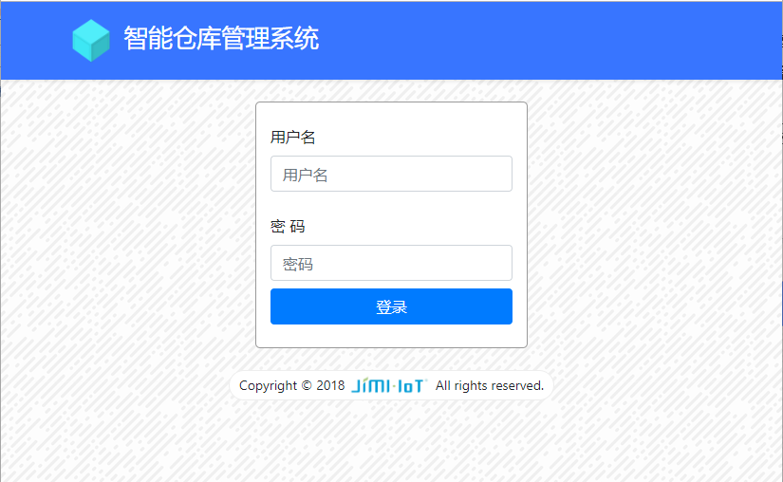

图1-1-1

输入正确的用户名和密码，点击“登录”按钮，即可进入系统界面。

### 2、查询用户信息

点击系统主界面的“用户”模块，进入用户管理主界面，即可查看用户名、用户描述及用户类型等信息。

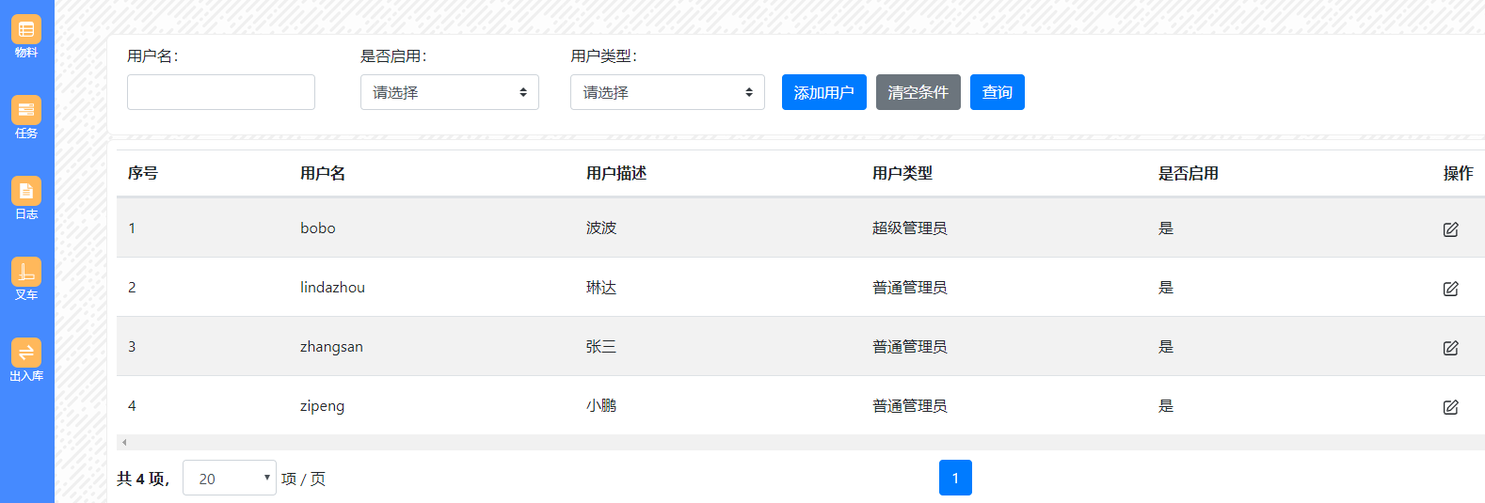

图1-2-1

输入特定条件，点击“查询”按钮，可以查询特定用户：

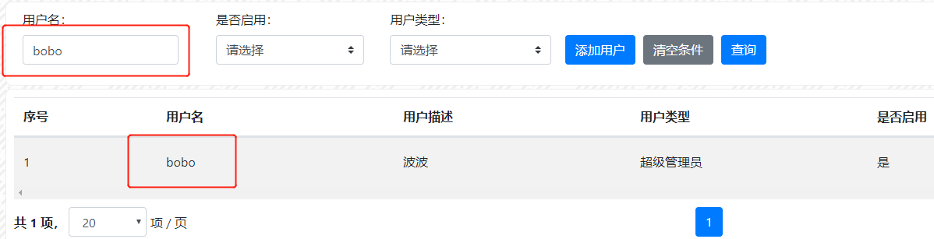

图1-2-2

### 3、添加用户

点击界面的“添加用户”按钮，会弹出以下方框：

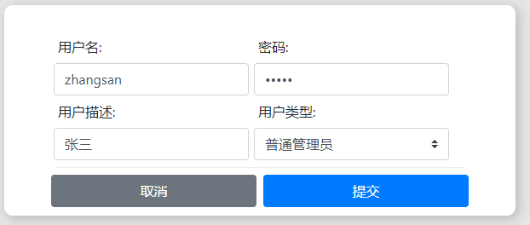

图1-3-1

输入用户信息，点击“提交”按钮，即可添加一个新用户。

### 4、编辑用户信息

选择一条用户信息，点击“操作栏”下面的“编辑”按钮，会弹出以下方框：

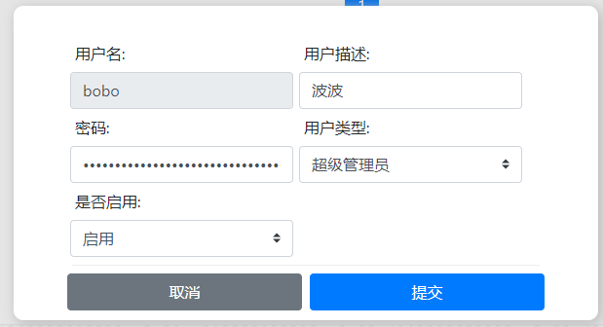

图1-4-1

修改用户信息，点击“提交”按钮，即可修改用户信息。

### 5、登出

点击页面的“登出”按钮，即可退出系统：

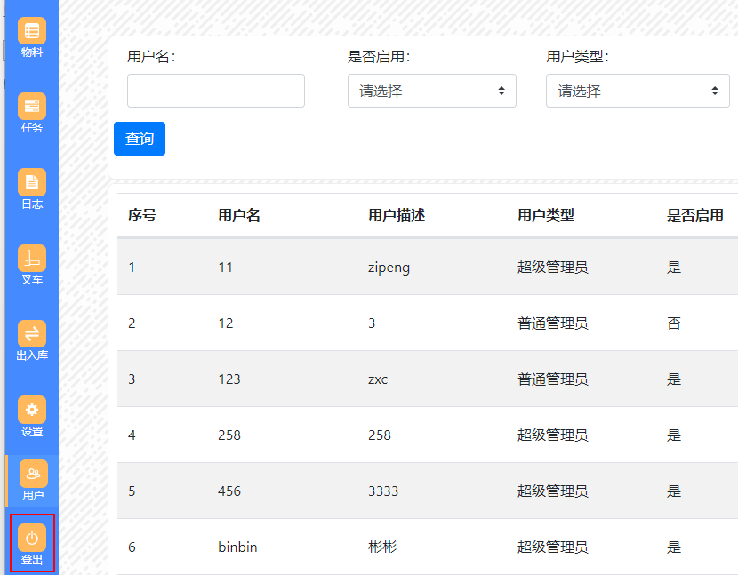

图1-5-1

# 二、物料管理(本版本有改动)

## 模块功能简介

用于管理物料、料盒和供应商信息，可对特定信息进行修改操作，还可根据特定的条件进行过滤查询，随时获取所需的物料、料盒和供应商信息。

### 1、查询料盒

可根据区域号、行号、列号或高度这些条件查询料盒（不输入任何条件则代表查询全部）：

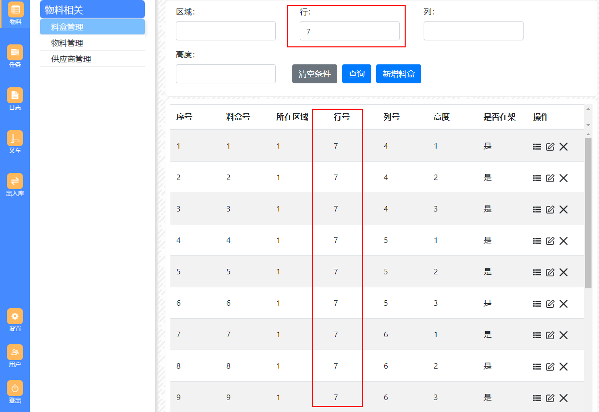

图2-1-1

### 2、添加料盒

点击“新增料盒”按钮，输入料盒的区域号、行号、列号及高度，新增一个料盒，操作步骤如下图所示：

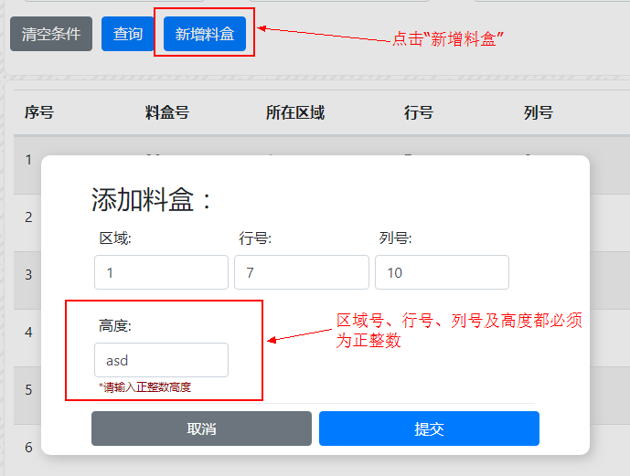

图2-2-1

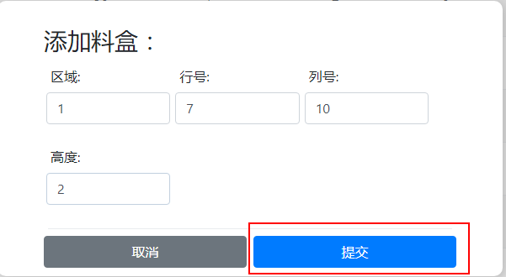

图2-2-2



图2-2-3

### 3、查看料盒详情

选中一条料盒记录，点击“详情”按钮，即可查看料盒详情（料盒内有多个料盘），如下图所示：

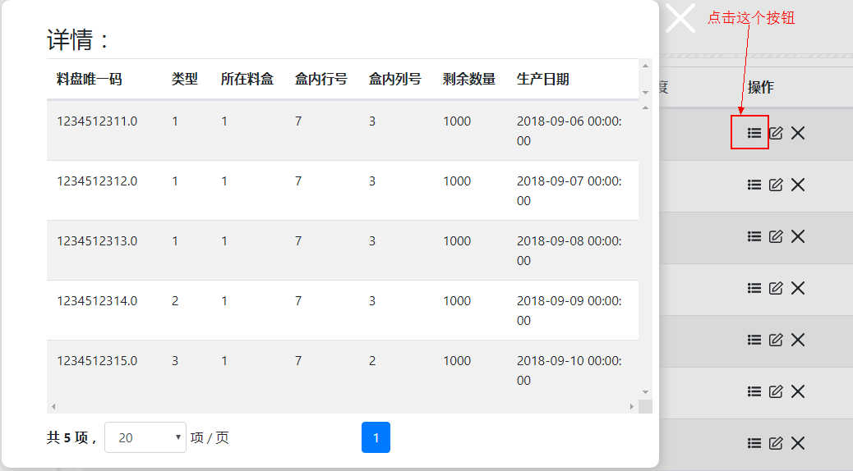

图2-3-1

### 4、更新料盒信息

选择一条料盒信息，点击“操作栏”下面的“编辑”按钮，会弹出一个方框，修改料盒信息，点击“提交”按钮即可更新料盒信息，如下所示：

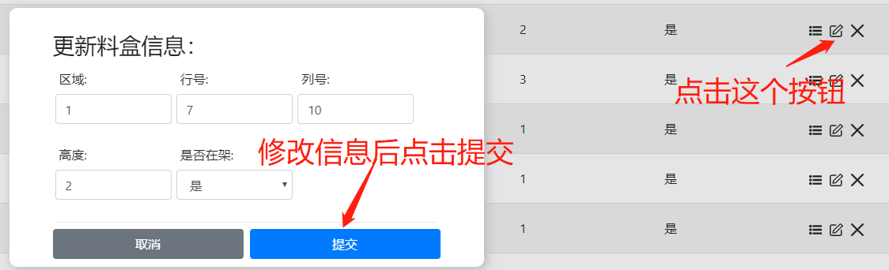

图2-4-1

### 5、删除料盒

选择一条料盒信息，点击“操作栏”下面的“删除”按钮，会弹出一个方框，点击“确定”按钮即可删除该料盒，如下所示：

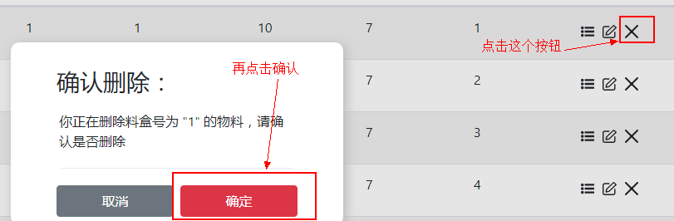

图2-5-1

### 6、查询物料

点击进入物料管理界面，可查看所有的料号和规格等信息:

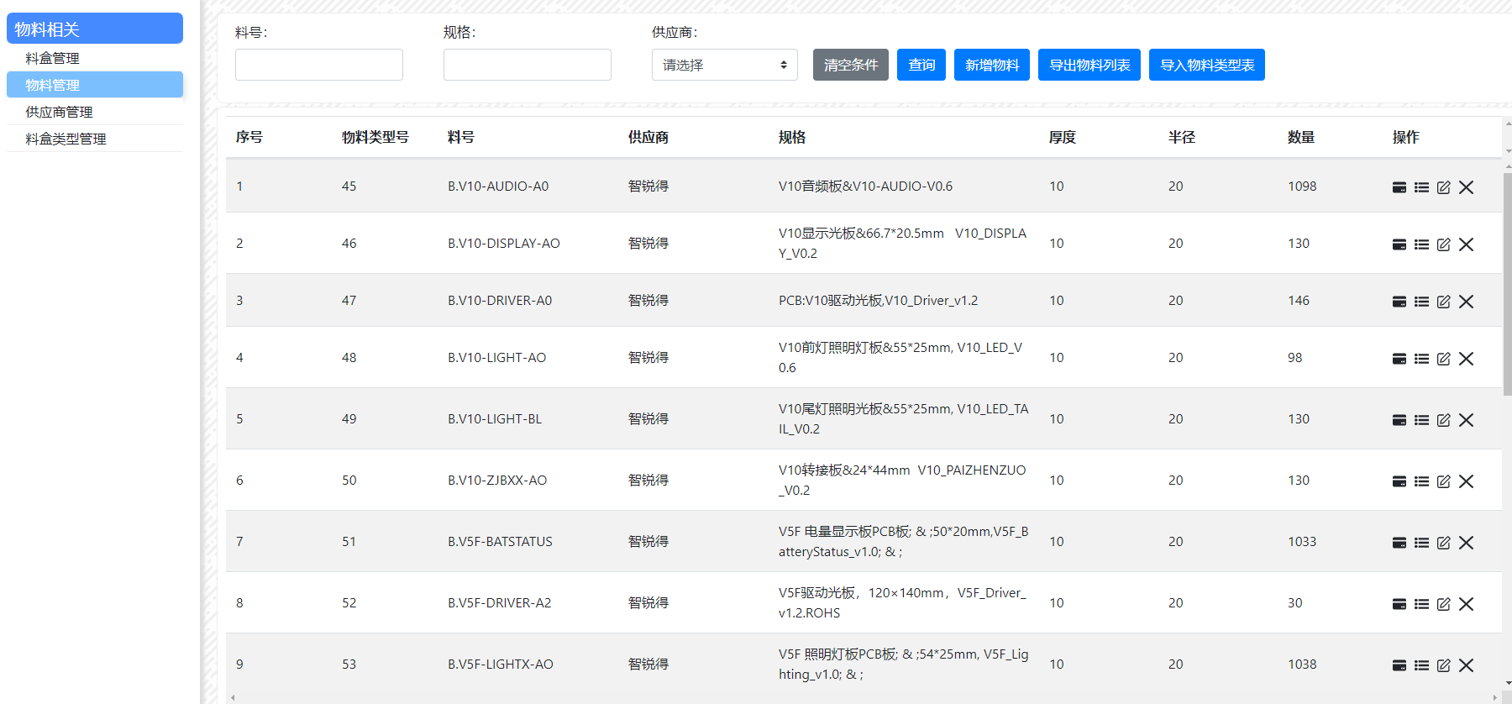

图2-6-1

根据料号查询特定物料：

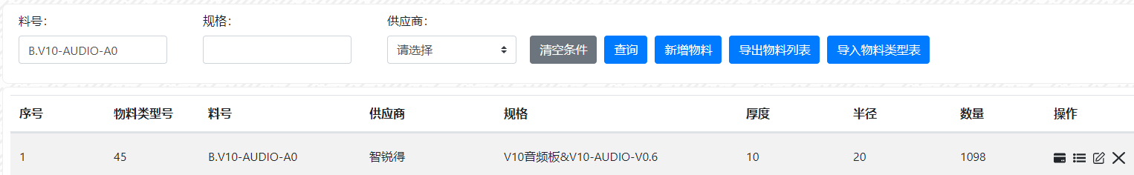

图2-6-2

此处，料号输入框和规格输入框实现了模糊查询功能 （如下图,在料号输入框中输入”B”,在规格输入框输入”V0.6”，点击查询按钮，即可查出料号中含有”B”、规格中含有”V0.6”的数据）：

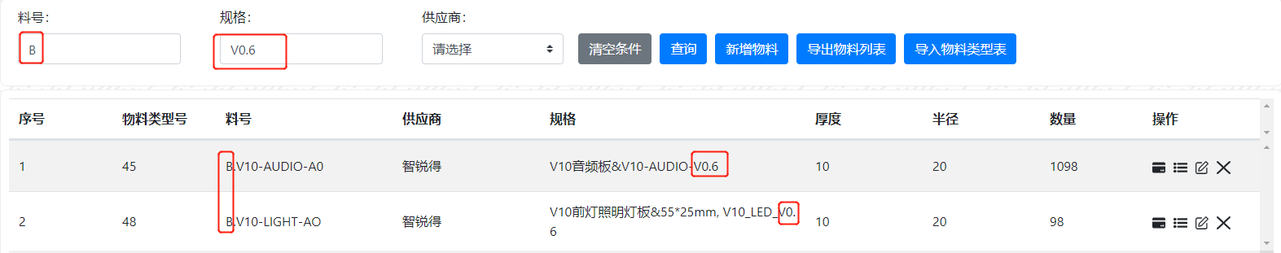

图2-6-3

注意：模糊查询不区分字母大小写

### 7、新增物料

点击“新增物料”按钮，输入物料的料号、规格及供应商号，即可新增一种物料类型，操作步骤如下图所示：

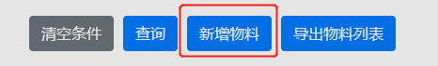

图2-7-1

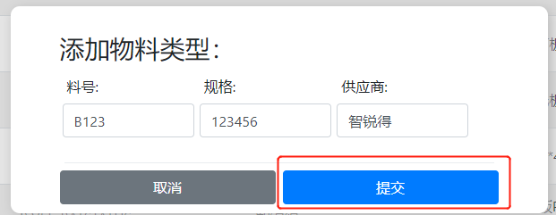

图2-7-2

### 8、查看出入库记录

选中一条物料记录，点击“收发记录”按钮，即可查看物料出入库记录，如下图所示：



图2-8-1

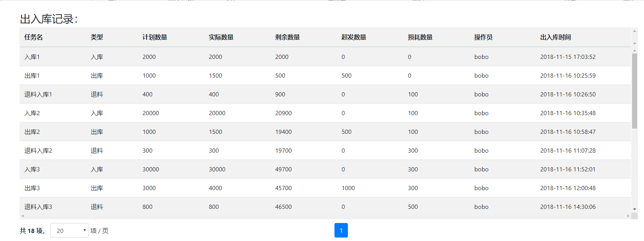

图2-8-2

### 9、查看物料详情

选中一条物料记录，点击“详情”按钮，即可查看物料库存明细，如下图所示：

1544151838(1)

图2-9-1

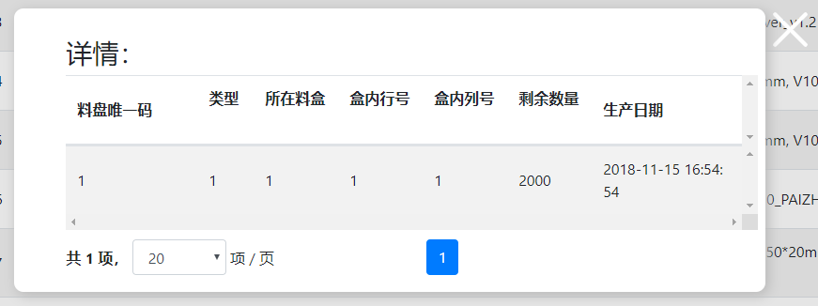

图2-9-2

### 10、更新物料信息

选择一条物料信息，点击“操作栏”下面的“编辑”按钮，会弹出一个方框，修改物料信息，点击“提交”按钮即可更新物料信息，如下所示：

1544151984(1)

图2-10-1

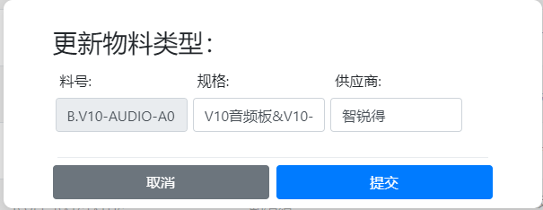

图2-10-2

### 11、删除物料

选择一条物料信息，点击“操作栏”下面的“删除”按钮，会弹出一个方框，点击“确定”按钮即可删除该料盒，如下所示：

1544152018(1)

图2-11-1

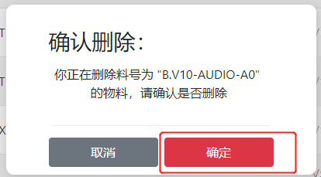

图2-11-2

### 12、导出物料报表

点击“导出物料报表”按钮，即可下载一个包含物料详细信息的报表，操作步骤如下图所示：



图2-12-1

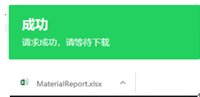

图2-12-2

### 13、导入物料类型表

点击“导入物料类型表”按钮，即可上传一个物料类型表

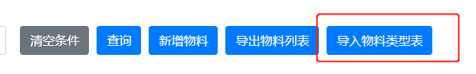

图2-13-1

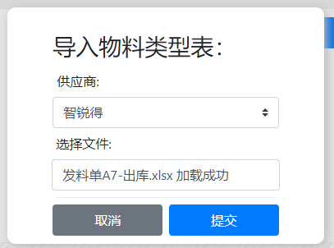

图2-13-1

### 14、查询供应商

点击进入供应商管理界面，可查看所有的供应商号、供应商名等信息：

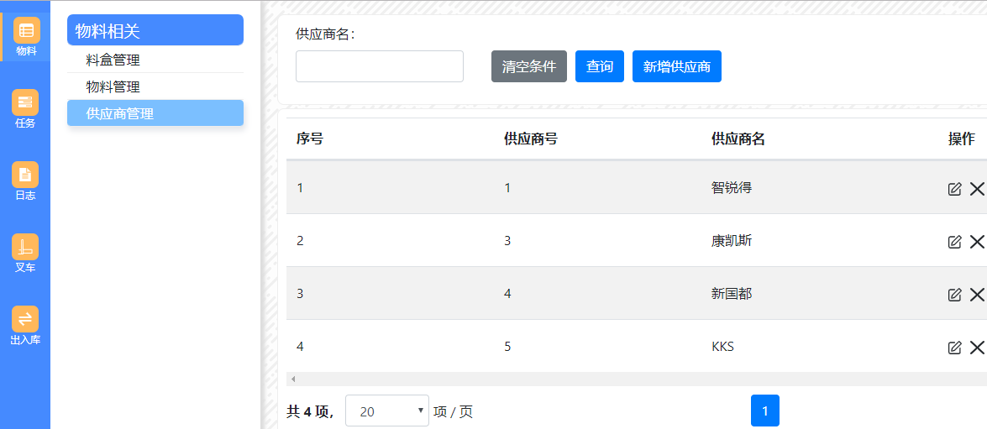

图2-14-1

根据供应商名查找特定的供应商：

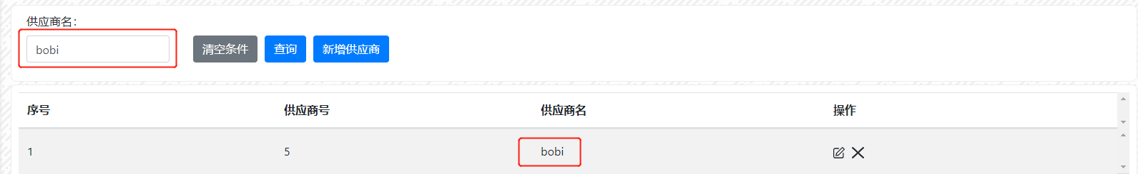

图2-14-2

### 15、添加供应商

点击“新增供应商”按钮，输入供应商名，即可新增一个供应商，操作步骤如下图所示：

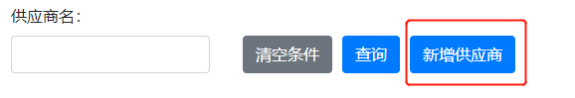

图2-15-1

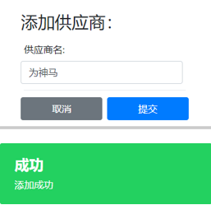

图2-15-2

### 16、更新供应商信息

选择一条供应商信息，点击“操作栏”下面的“编辑”按钮，会弹出一个方框，修改供应商信息，点击“提交”按钮即可更新供应商信息，如下所示：

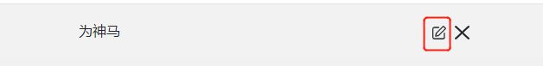

图2-16-1

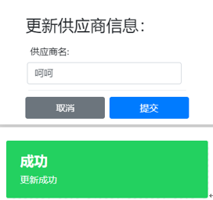

图2-16-2

### 17、删除供应商

选择一条供应商信息，点击“操作栏”下面的“删除”按钮，会弹出一个方框，点击“确定”按钮即可删除该供应商，如下所示：



图2-17-1

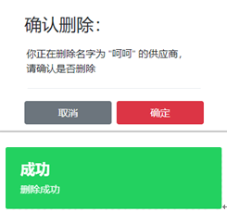

图2-17-2

# 三、任务管理

## 模块功能简介

软件的核心功能：包含创建任务、审核任务、开始任务及作废任务等模块。

### 1、查询任务

进入“任务管理”主界面，可查看所有任务的状态、类型、套料单文件名、供应商、优先级及创建时间等信息：

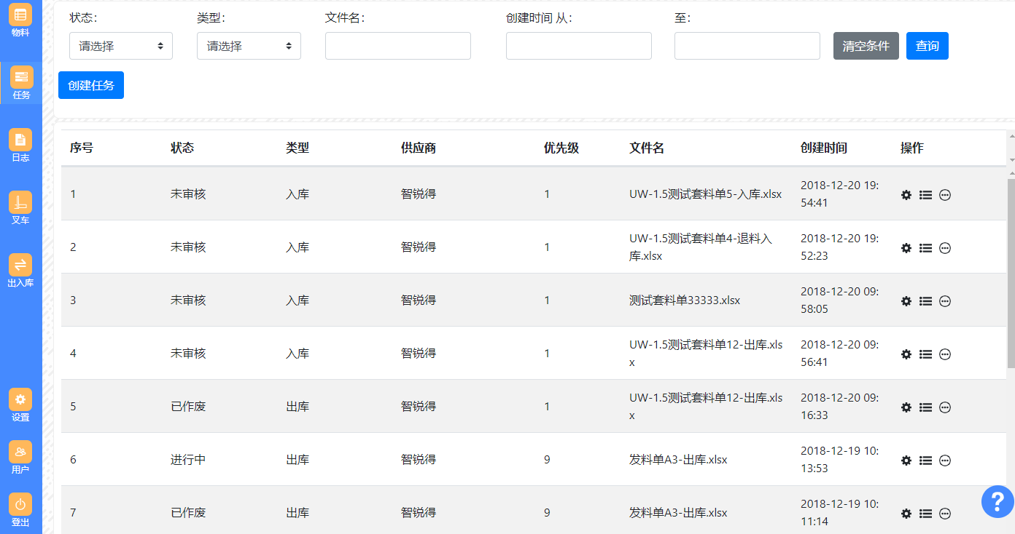

图3-1-1

根据特定条件查询任务：

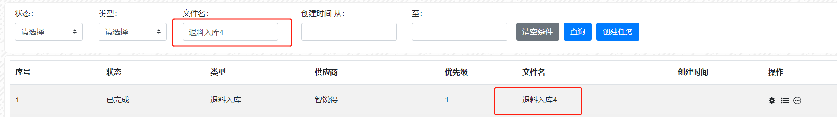

图3-1-2

此处，文件名输入框实现了模糊查询功能（如下图,在文件名输入框中输入”入库4”,点击查询按钮，即可查出文件名中含有”入库4”的数据）

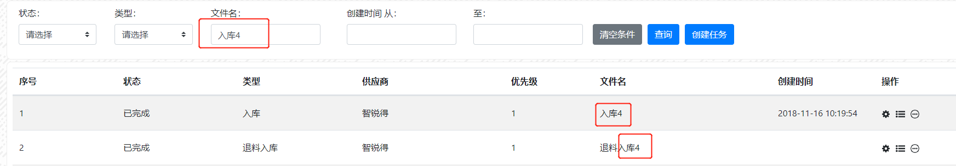

图3-1-3

注意：模糊查询不区分字母大小写

### 2、创建任务

点击页面的“创建任务”按钮，选择“任务类型”，输入“供应商”，选择“套料单文件”，点击提交按钮，即可创建一个任务，如下图所示：

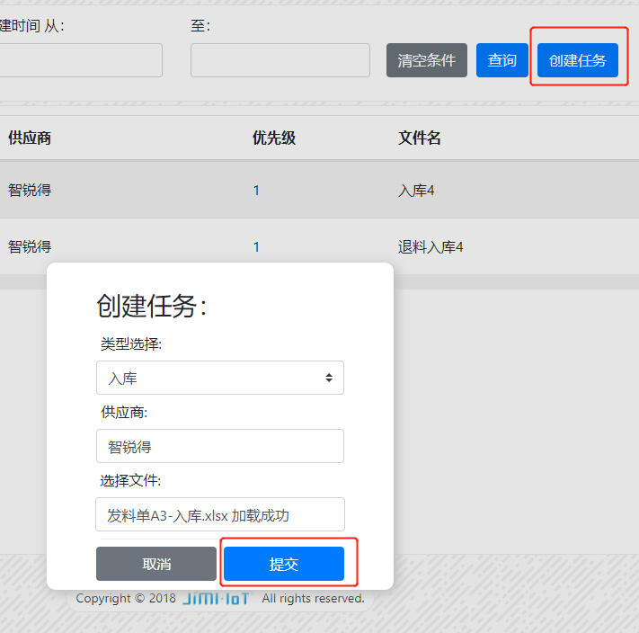

图3-2-1

### 3、查看任务详情

选择一条任务记录，点击“详情”按钮，即可查看对应任务的全部任务条目的执行情况，如下图所示：

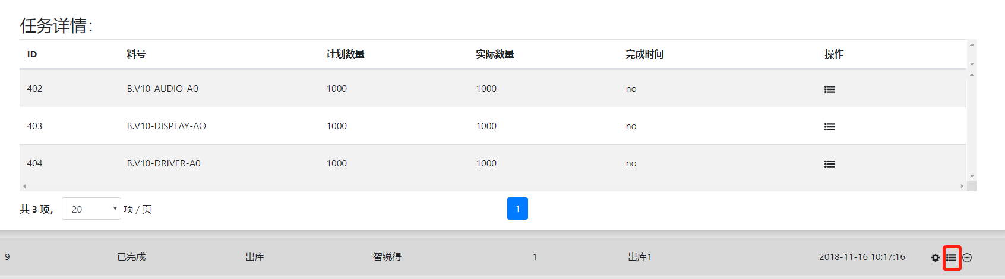

图3-3-1

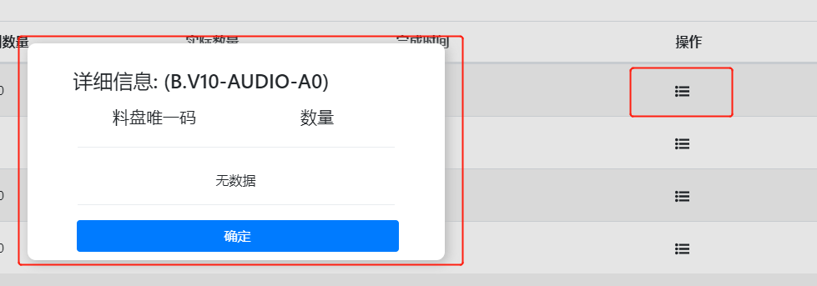

图3-3-2

### 4、更改任务状态

包括审核任务、开始任务（更改为开始任务后，需要将任务与某个仓口进行绑定，一个仓口只能绑定一个正在进行中的任务）、作废任务，已完成的任务则不可再作废：

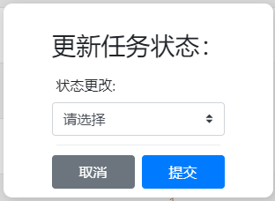

图3-4-1

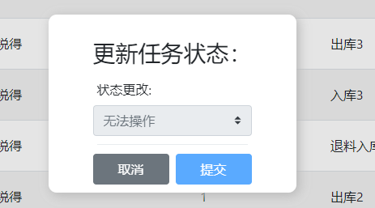

图3-4-2

### 5、设置任务优先级

选择一个任务，点击“设置任务优先级”按钮，选择所要设置的任务优先级，如下图所示：

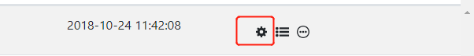

图3-5-1

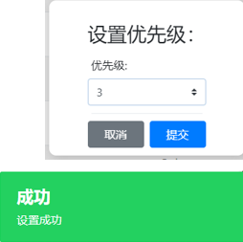

图3-5-2

注意：只有处于未开始和进行中状态的任务才能设置优先级。

# 四、日志管理

## 模块功能简介

提供各种日志的查询功能，包括：任务日志、接口调用日志及物料位置转移日志。

### 1、查看任务日志

用于查看出入库任务日志，记录了出入库任务的详细信息，包括任务类型、出入库的物料数量、执行该出入库任务的操作员信息等：

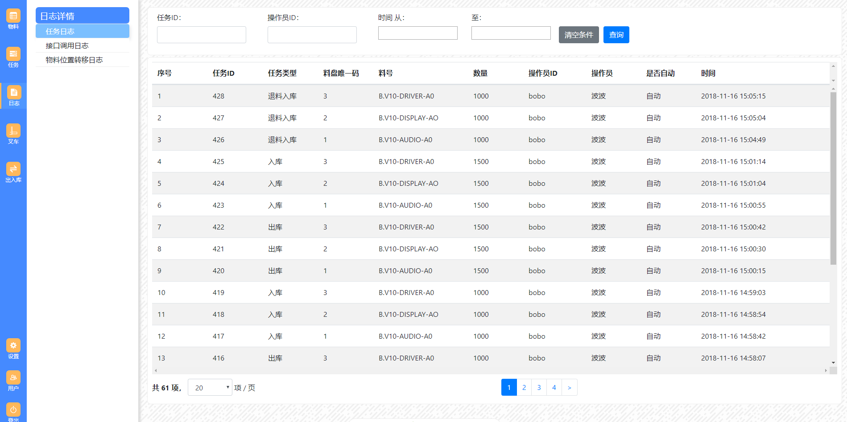

图4-1-1

根据特定条件查询任务日志：

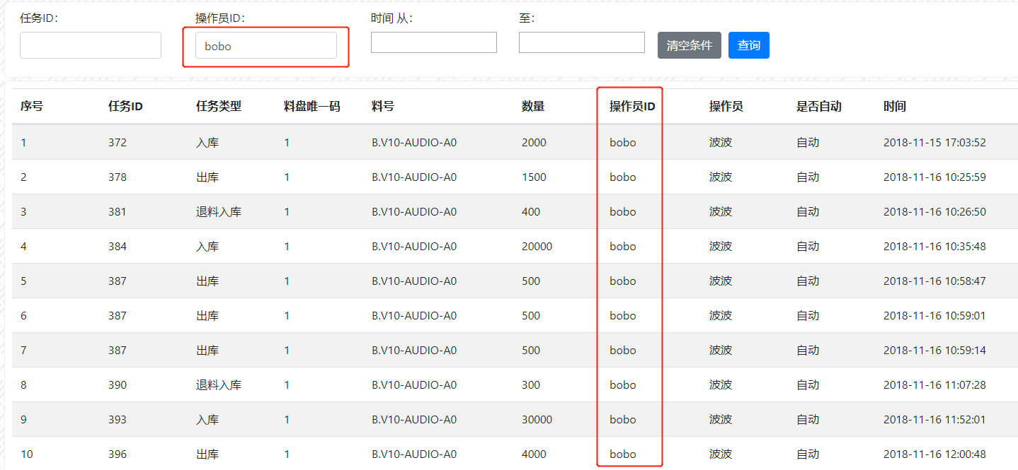

图4-1-2

### 2、查看接口调用日志

用于查看接口调用日志，可以在这个界面看到操作员在软件上的各种操作记录，如下图所示:

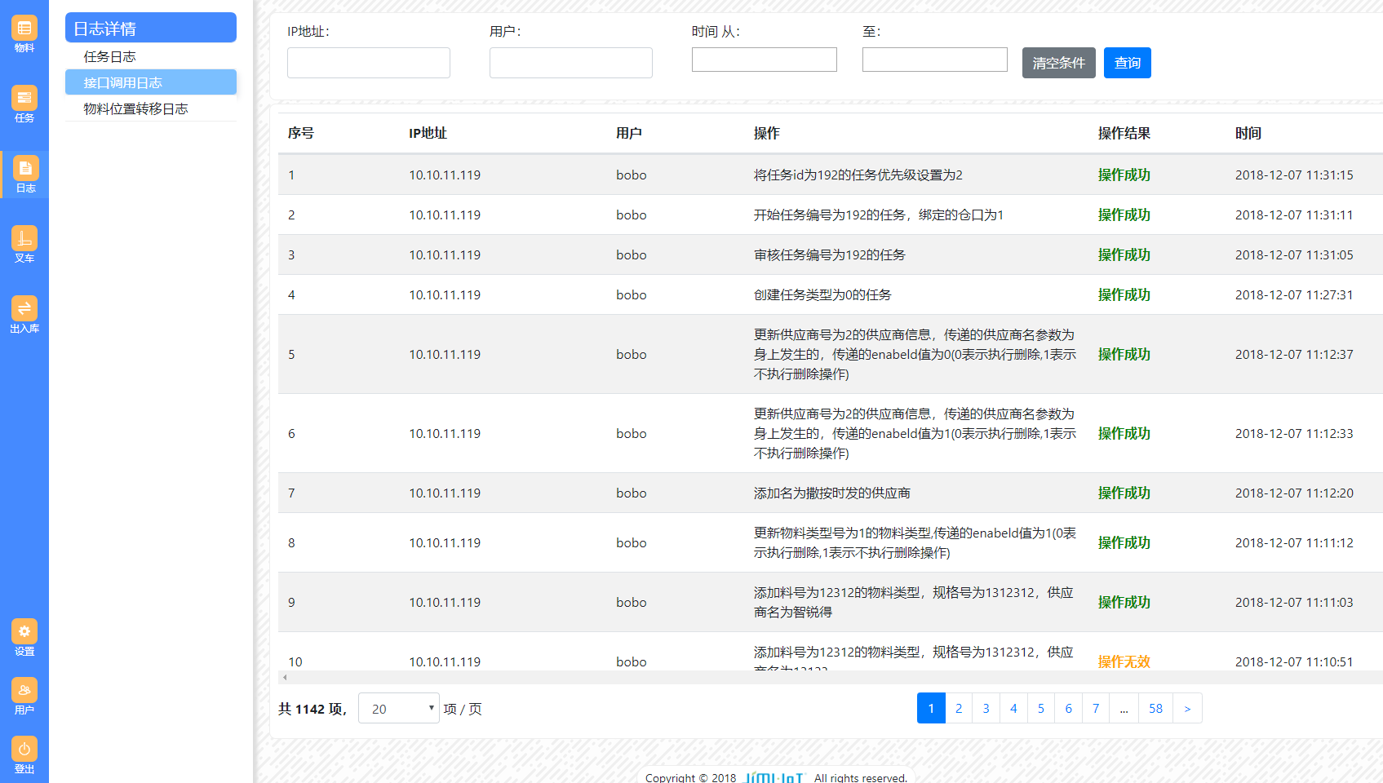

图4-2-1

根据特定条件查询接口调用日志：

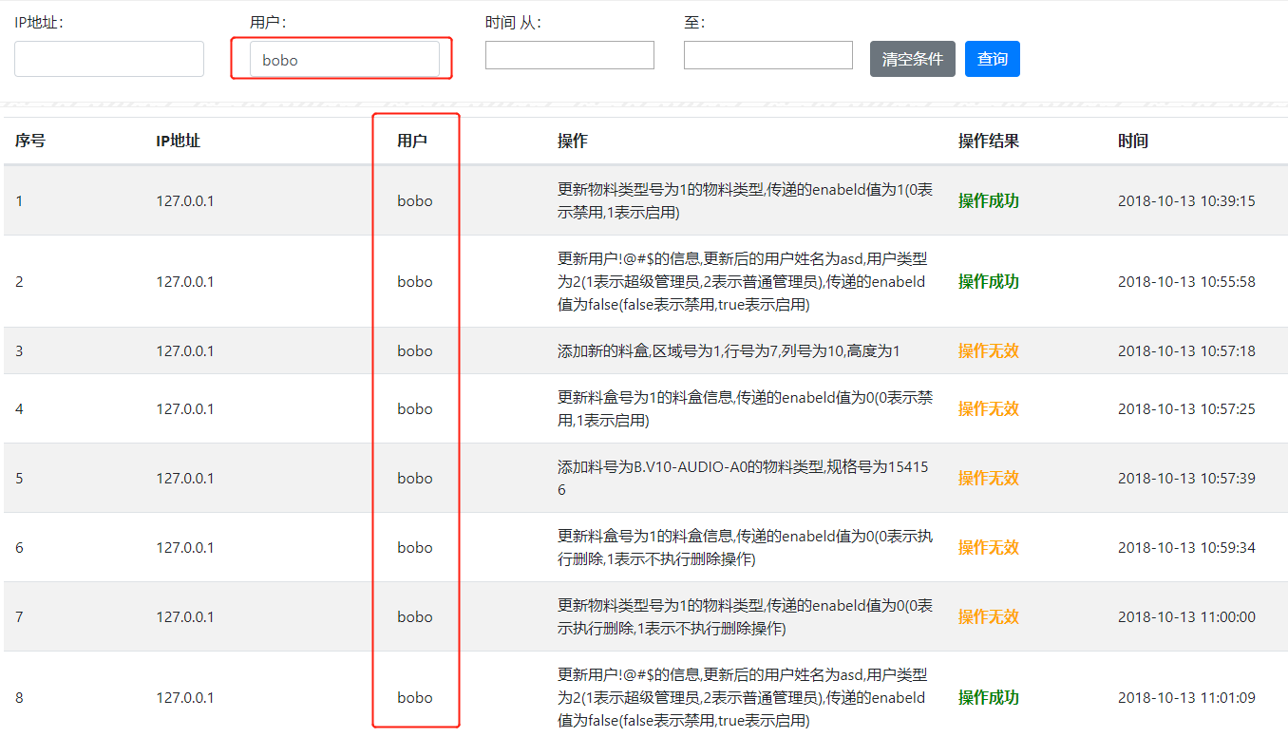

图4-2-2

### 3、查看物料位置转移日志（暂未用上）

用于记录物料位置变动的日志，如下图所示:

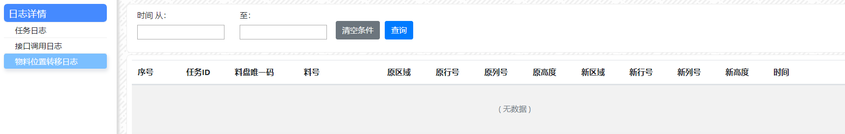

图4-3-1

# 五、叉车管理

## 模块功能简介

可查看所有叉车的信息，包括：叉车ID、叉车状态、叉车位置、叉车电量等。根据叉车状态、是否启用等条件查询叉车信息。同时还可对叉车进行操作，如：启用/禁用叉车，运行/暂停叉车。

### 1、查询叉车

进入叉车管理界面，即可查看叉车的所有信息，如下图所示:

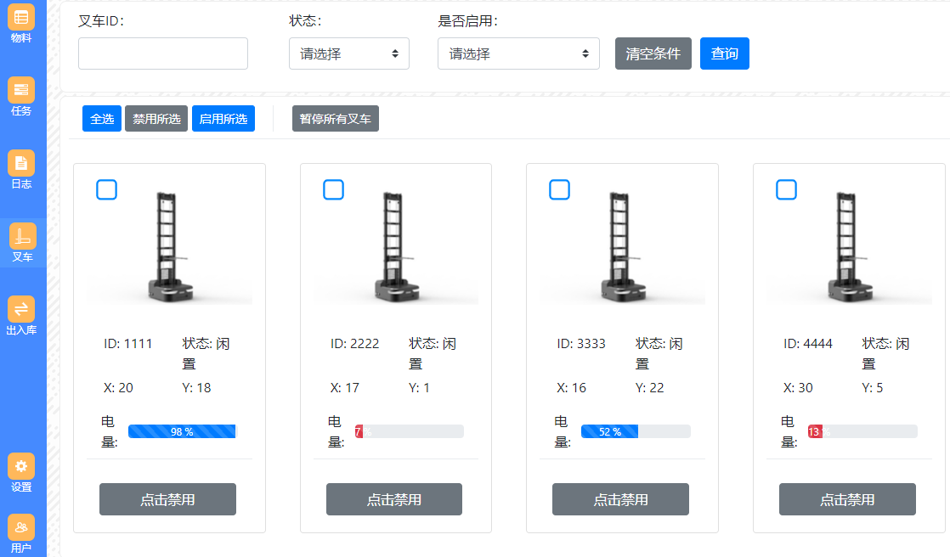

图5-1-1

还可根据特定条件查询叉车，如叉车ID，如下图所示：

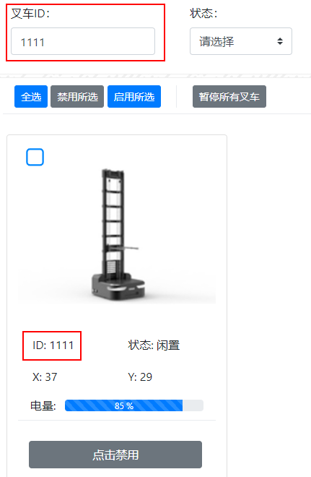

图5-1-2

### 2、启用/禁用叉车

叉车处于“禁用状态”时，无法接受服务器发送的任务。本系统提供启动（或禁用）一辆叉车或多辆叉车的功能，操作步骤如下图所示：

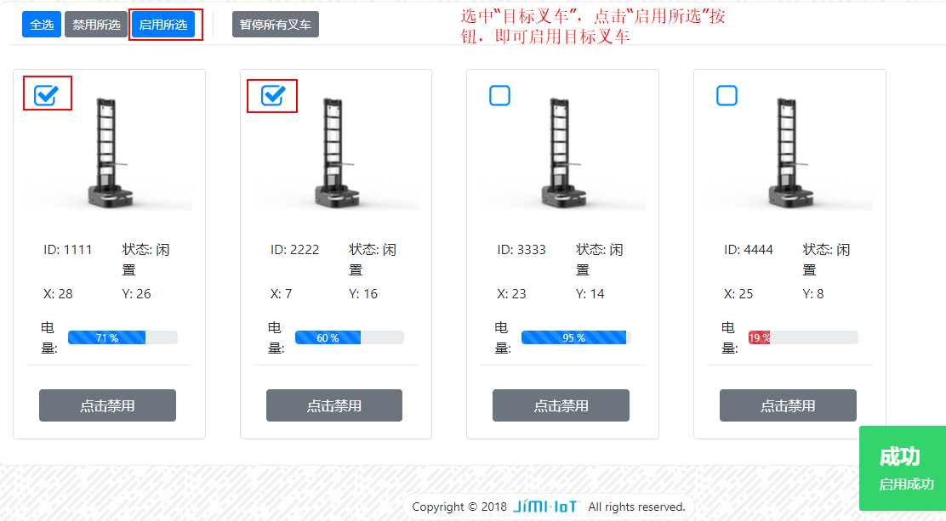

图5-2-1

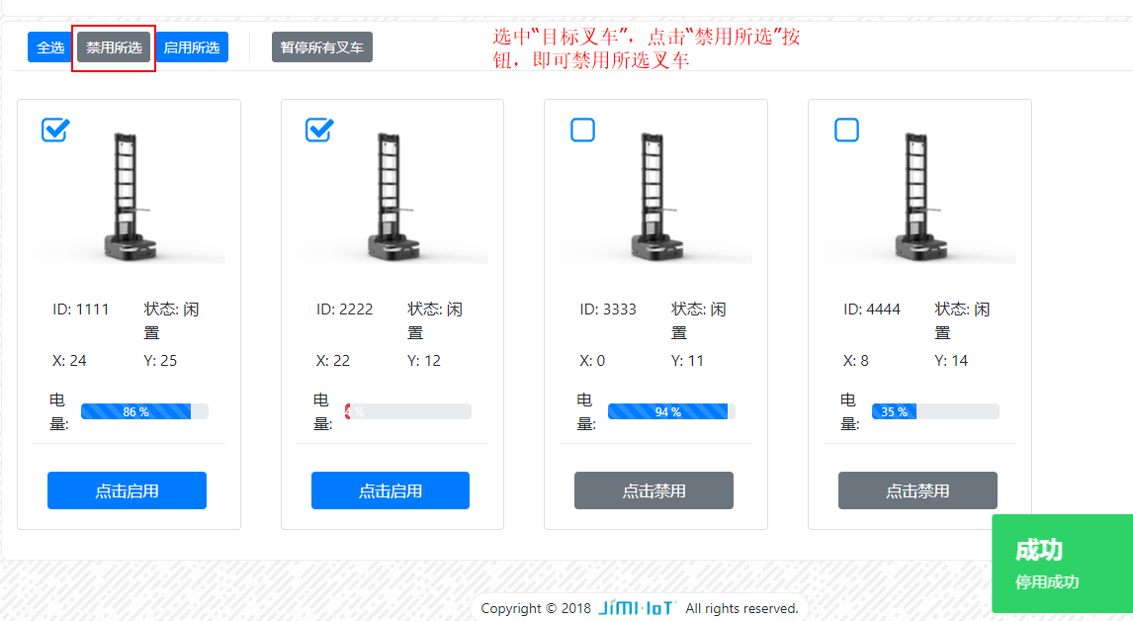

图5-2-2

### 3、运行/暂停所有叉车

叉车启用之后，若处于暂停状态，则只能在原地进行“升/降插杆”的动作。若要让叉车跑起来，则需要点击“运行所有叉车”按钮，让叉车跑起来，如下图所示：

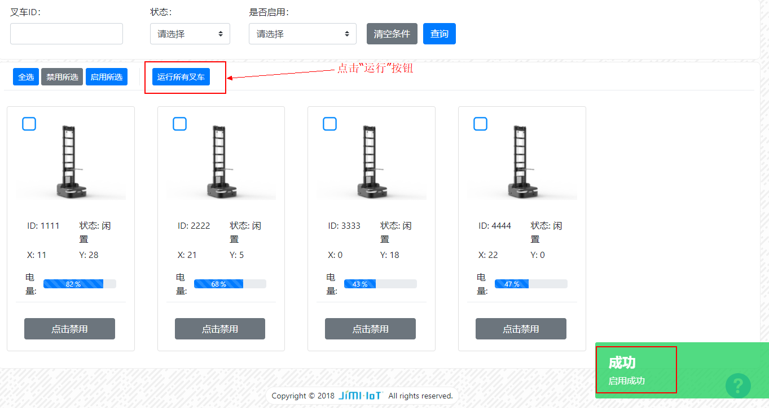

图5-3-1

同理，若不想让叉车跑起来，则点击“暂停所有叉车”按钮。

# 六、出入库管理(本版本有改动)

## 模块功能简介

查看正在进行中的出入库任务，对到达仓口的任务条目进行扫码出入库、令叉车回库的操作。

### 1、查看仓口任务（查询）

在查看仓口任务中可以查看正在进行中的出入库任务（全部任务完成之后，这里的数据会清空）。

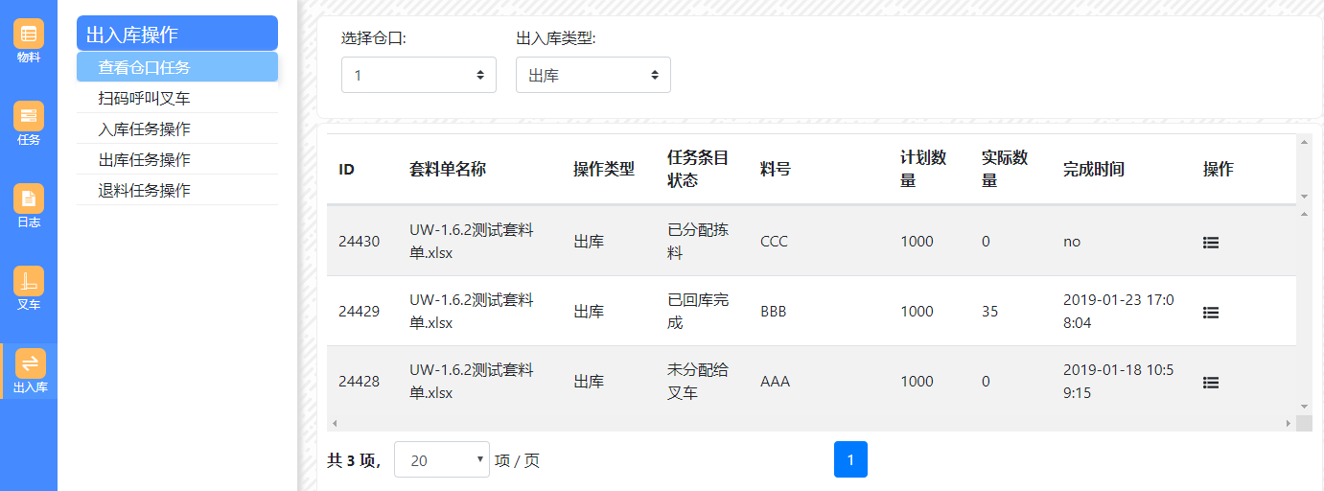

图6-1-1

选择一个任务条目，点击“详细”按钮，可查看该任务条目的出入库详细信息。

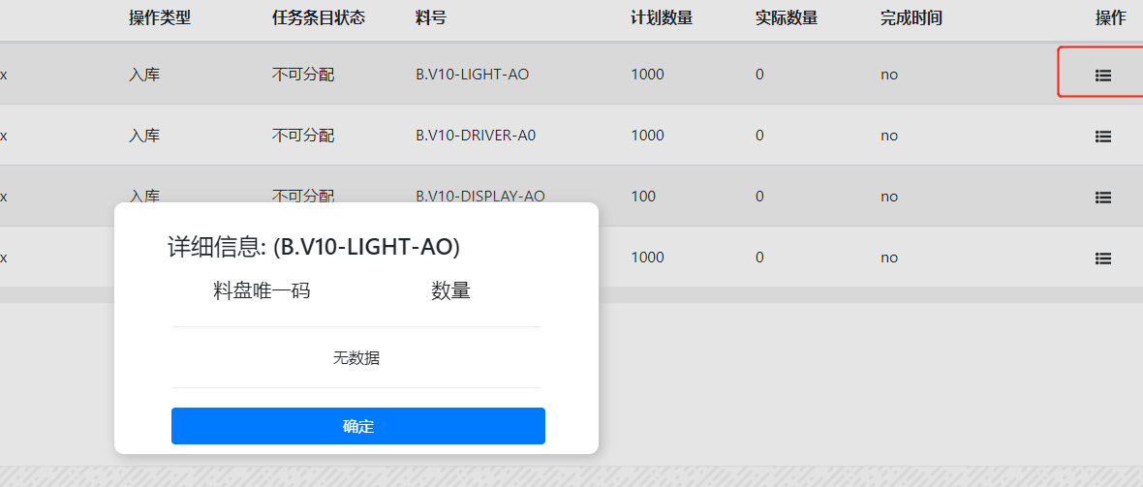

图6-1-2

### 2、扫码呼叫叉车

入库/退料入库时，在将任务单状态更改为开始之后，任务条目的状态为“等待扫码”，系统并不会马上分配任务给叉车，需要在 “扫码呼叫叉车” 中扫描将要入库/退料入库的物料二维码，系统才会将任务分配给叉车。扫描料盘后，此时可继续添加或者跳转至 “入库任务操作” / “退料任务操作” 中。

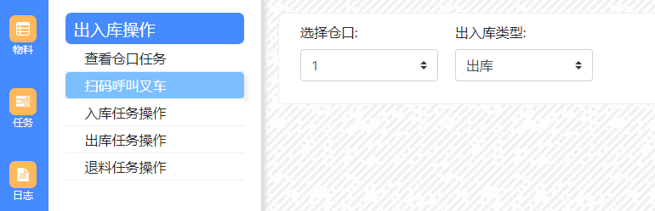

图6-2-2

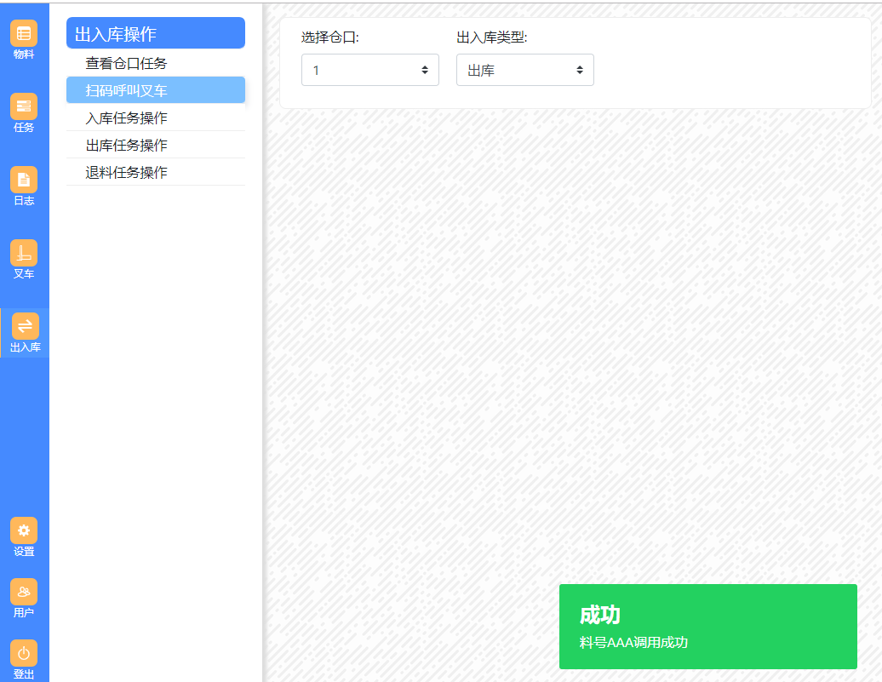

图6-2-3

### 3、出库任务操作

当叉车到达仓口时，该页面会显示对应的任务信息。

叉车将任务条目对应的物料的托盘运到仓口，此时工作人员可根据到达仓口的任务条目显示的料号，进行扫码出库的操作，扫码完毕之后，会有语音提示，工作人员取出物料托盘上的料盘（在入库任务中，则将料盘放在物料托盘上）；

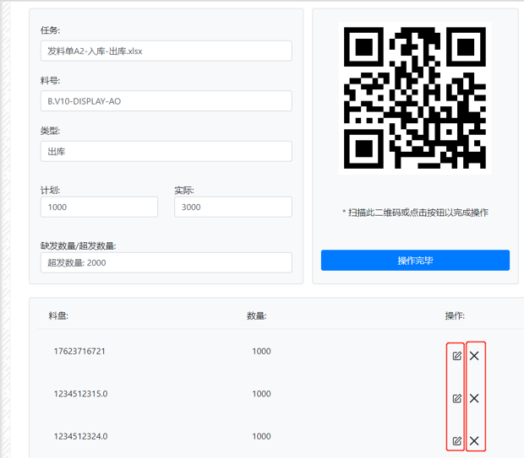

图6-3-1

UW-1.3.x版本新增扫错后修改出库数功能和删除功能：

1. 点击编辑按钮，修改出库数

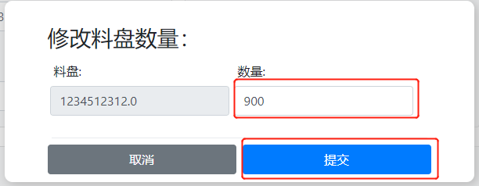

图6-3-2

填写新的数量后，点击提交



图6-3-3



图6-3-4

修改成功后打印机会自动打印一张新条码(前提：必须在设置界面上设置了打印机IP，即打印软件Printer所在电脑的IP，同时服务器上还需要安装eps_server，eps_server部署操作请看部署说明)

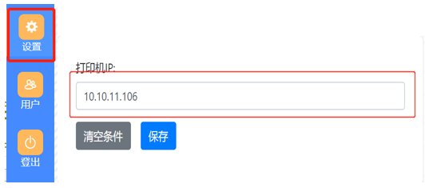

图6-3-5

1. 点击删除按钮，删除该记录

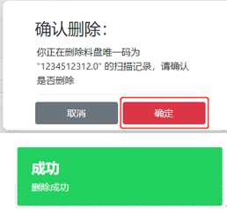

图6-3-6

然后点击操作完毕按钮，会弹出一个这样的界面：

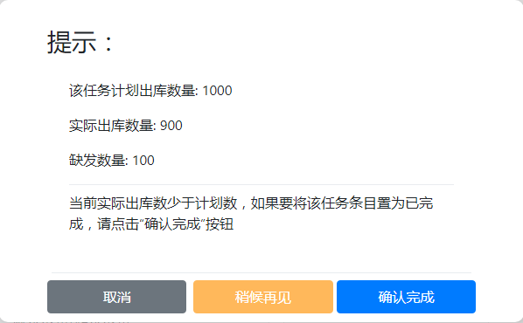

图6-3-7

如果点击“取消”，则什么也不做；如果点击“稍后再见”，则发送回库指令给叉车，但是该任务条目仍处于未完成状态，叉车后面会再执行对应的任务条目；如果点击“确认完成”，则将该任务条目设置为已完成状态。

新版本增加了「同料盒物料批量出入库」功能，当点击“稍后再见”或“确认完成”按钮之后，若检测到任务队列中存在其他料盒号与仓库停泊条目料盒号相同、且未被分配任务的任务条目，则暂时不让叉车回库，进行同料盒物料的出入库，待同料盒所有物料出入库完毕之后，再让叉车回库。

**截料后重新入库**

在出库任务完成之后，如需截料后重新入库，可点击下图按钮

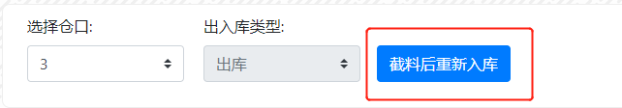

图6-3-8

进入截料子界面

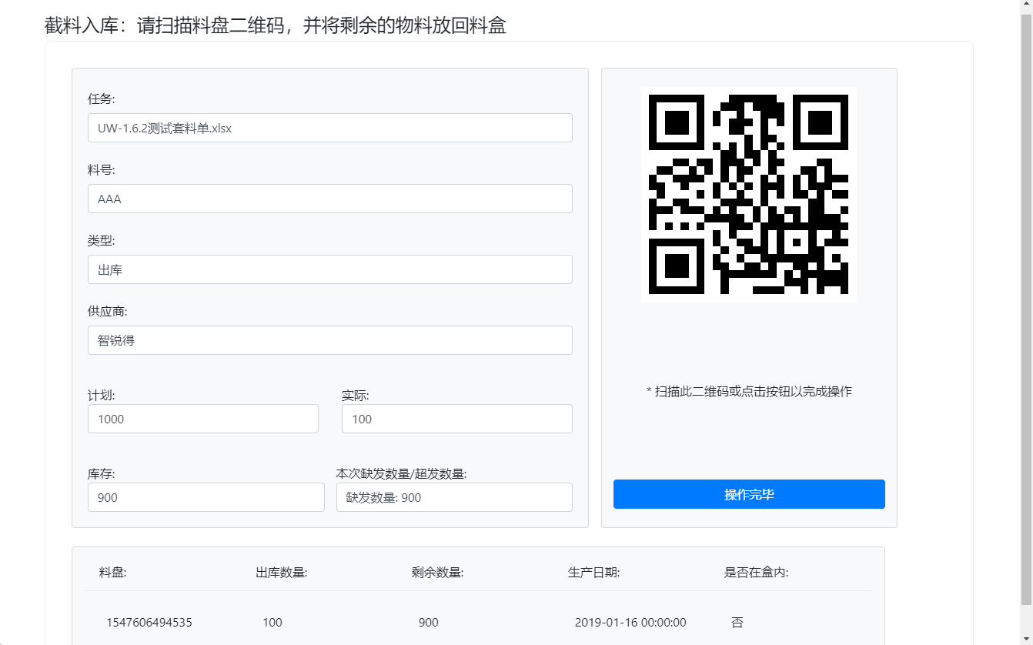

图6-3-9

重新入库与入库操作相符

1. 呼叫叉车

在“扫码呼叫叉车”界面，扫描料盘，呼叫叉车过来



图6-3-10

1. 重新入库

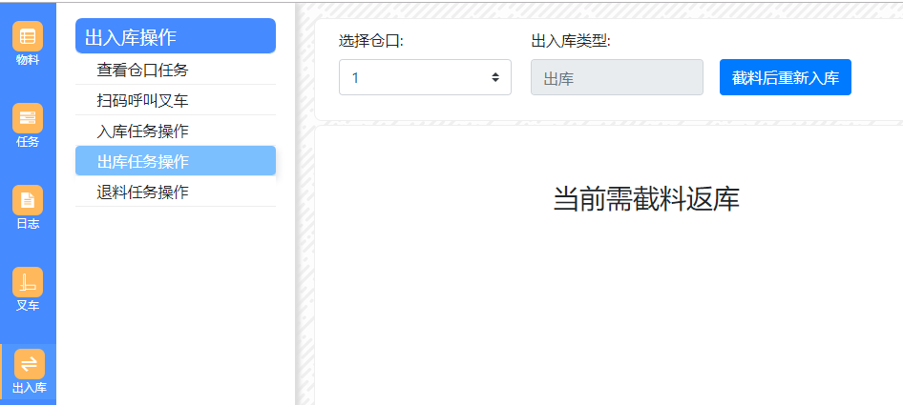

图6-3-11



图6-3-12

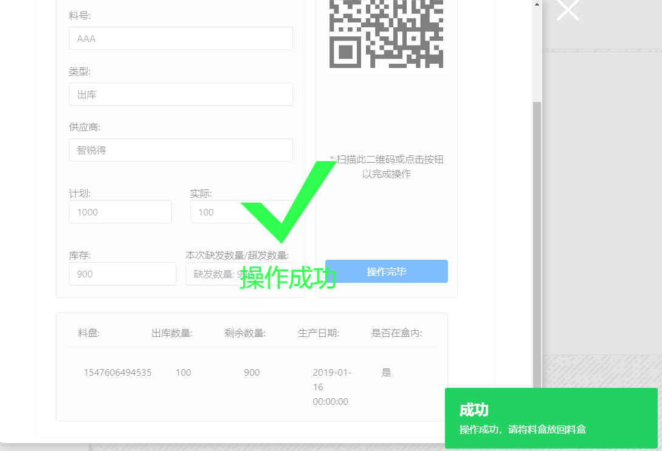

图6-3-13

点击操作完毕或扫描操作完毕二维码，完成料盘重新入库

### 4、入库任务操作

入库界面的操作过程基本和出库界面相同，只不过入库界面只新增扫错后删除功能。

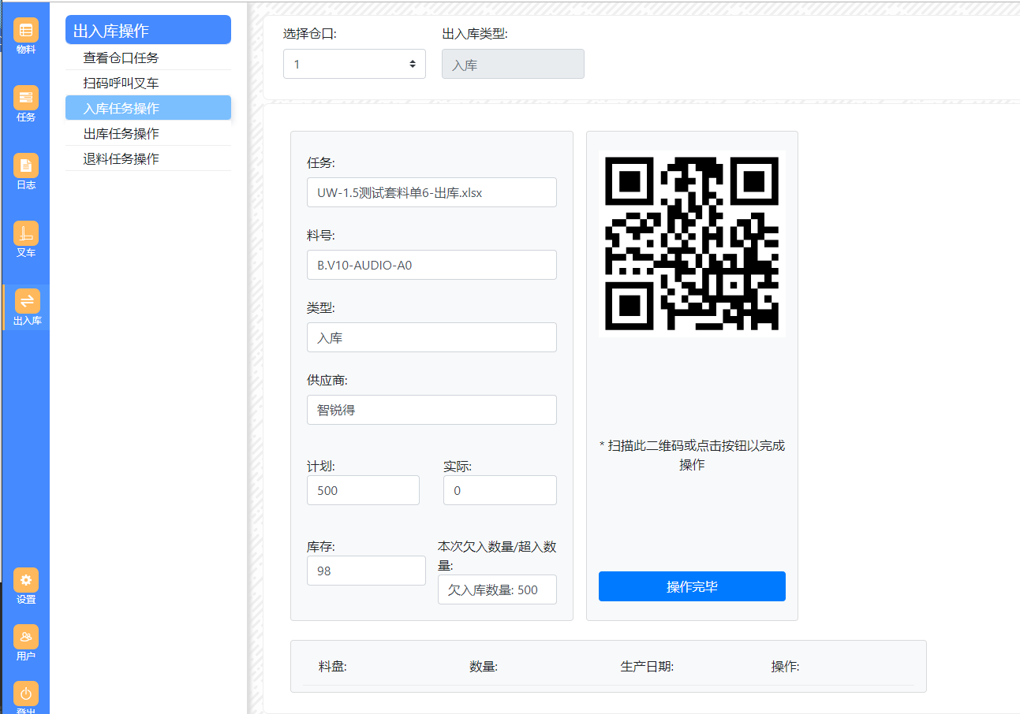

图6-4-1

点击删除按钮，删除该记录

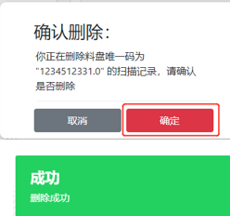

图6-4-2

### 5、退料任务操作

新增“退料任务操作”界面和操作与“入库任务操作”相类似：

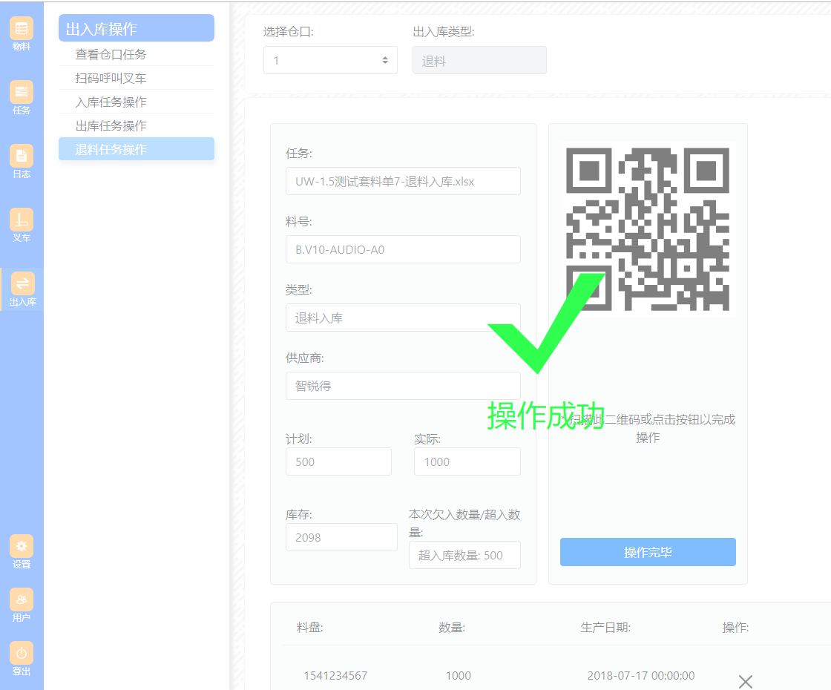

图6-5-1

### A、该功能依赖模块-SMT打印机软件

**注意**：出入库管理所用的料盘条码需要用 SMT_Printer 打印机系统打印，该软件的 jar 包可在附件的“依赖安装包”里面的“SMT-Print_1.8.3-生产环境&测试环境”文件夹中找到，即 SMT_Printer-1.8.3.jar。

【打印系统操作流程】

（1）进入printer所在目录，打开SMT_Printer.jar应用程序，进入主界面。

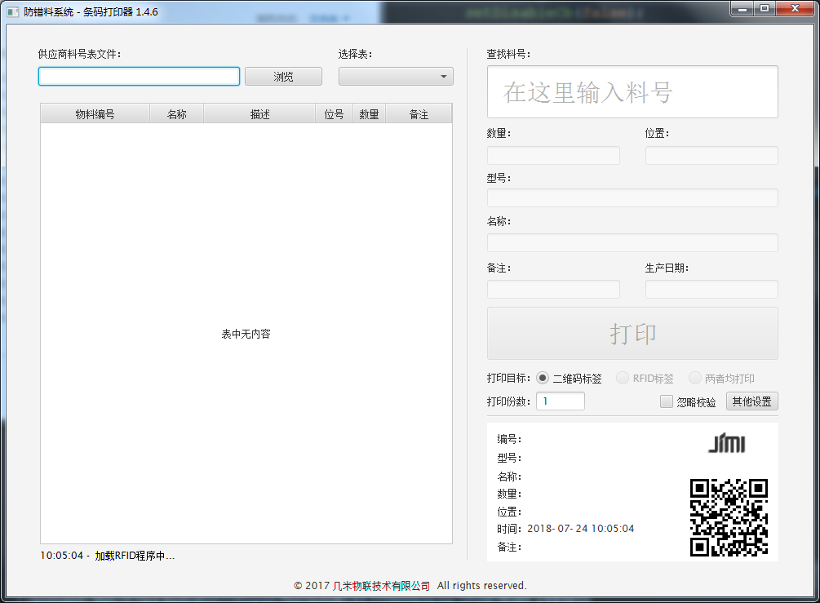

图A-1-1

（2）点击主界面浏览→选择需要打印的供应商料号表文件(**表文件需要符合规范，请参考标准范例表。序号，物料编码等表头需要在第二行；第一列为序号，可要可不要，不要时需该列内容可以留空，但不要直接删除该列；物料编码到备注需要在第2-7列，位置固定，不可改变；第3行起为数据，可改变**)→点击打开

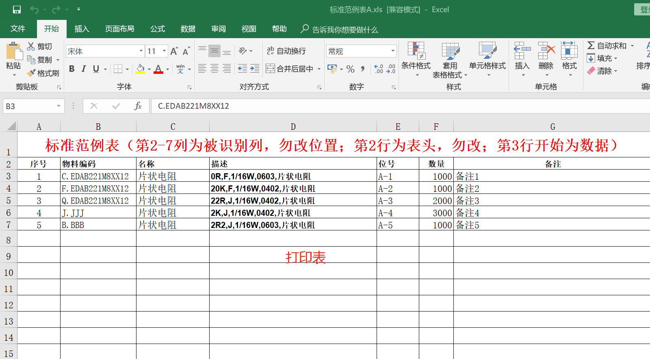

图A-2-1

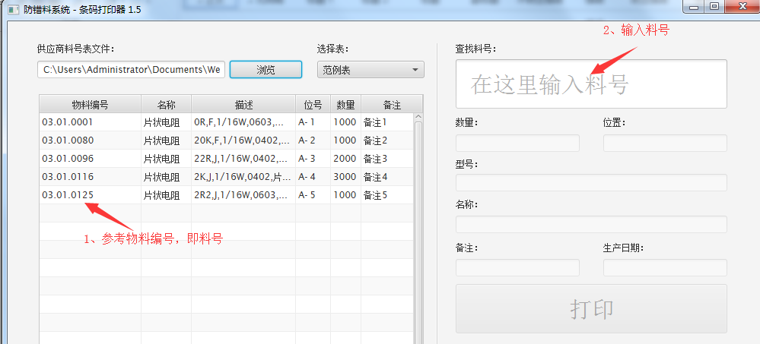

图A-2-2

（3）在查找料号框中输入需要打印的料号→输入相应的数量→输入需要打印的份数→确认无误后点击打印按钮

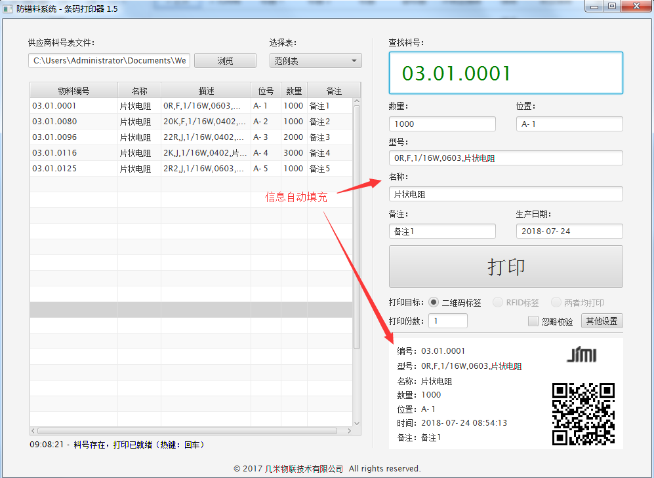

图A-3-1

（4）弹出扫描工号框，需要扫描操作员工号二维码(员工可在SMT防错料系统后台管理系统中添加，添加后可查看其二维码工号，扫描成功后会自动打印仓库料盘标签，但扫描出错会有提示)→将打印好的条码贴在相应物料上，方可开始上料

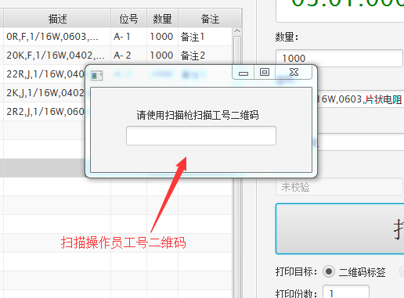

图A-4-1

# 七、建仓功能

## 模块功能简介

该功能用于在建仓时调用叉车搬运料盒。（只在建仓时使用）。

### 1、主界面预览



图1-1-1

### 2、新增规格

按照料盒规格，点击新增规格：

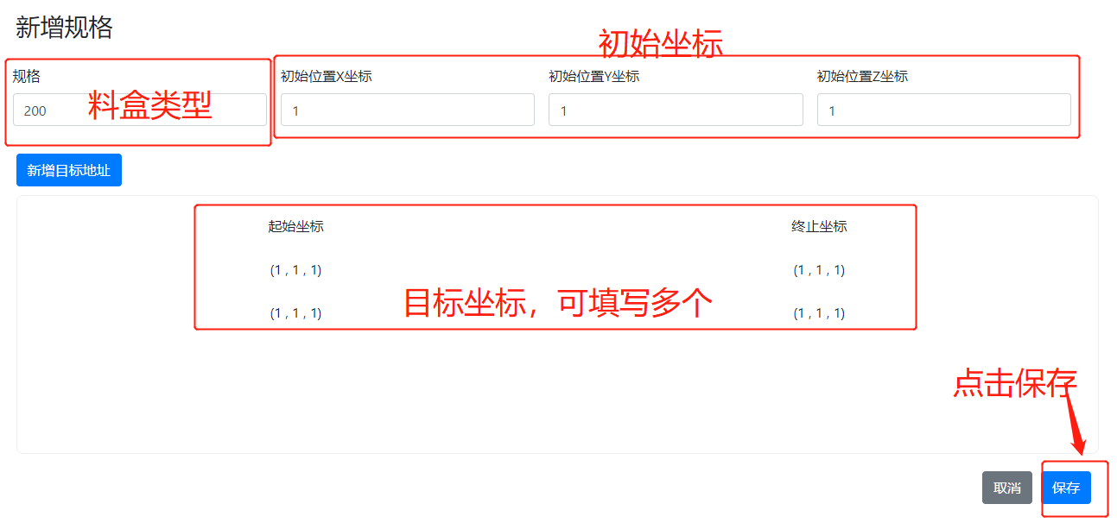

图7-2-1

点击保存后，即可在界面左侧看到新增的规格

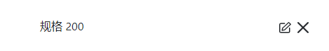

图7-2-2

### 3、修改规格

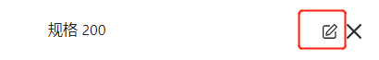

图7-3-1

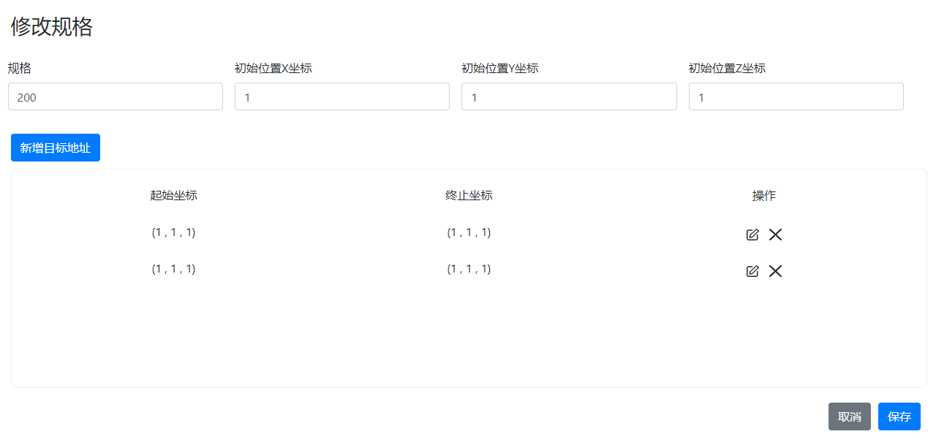

图7-3-2

### 4、删除规格

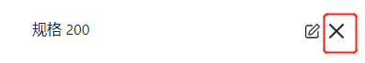

图7-4-1

### 5、入仓

确保所有规格的料盒都添加完毕后，点击入仓按钮

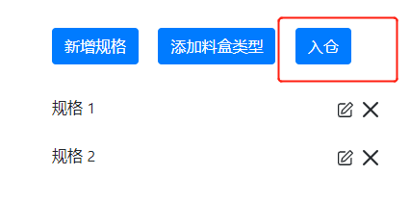

图7-5-1

### 6、添加料盒类型

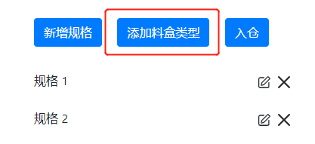

图7-6-1

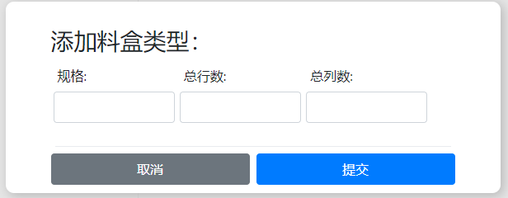

图7-6-2